|  |  |  |  |
| --- | --- | --- | --- |
| 1 | | 0.0 | |
| NUMERO DE FRONTERAS | | ENERGIA AGREGADA | |
|  | | | |
| SI | | 04/09/2020 | |
| CONTRATO | | VENCIMIENTO CONTRATO | |
|  | | | |
| 20,494,775 | 90 | | 765,867 |
| INGRESO 2020 | DÍAS CERTIFICADOS 2020 | | ENERGIA RESPALDADA 2020 |

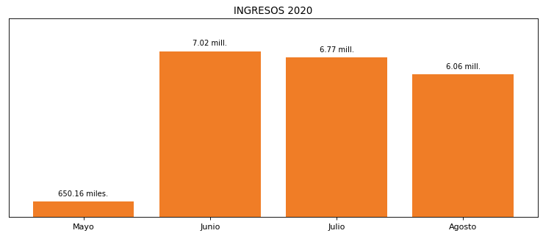

|  |
| --- |
| **ESTELAR ALTO PRADO**  USUARIO |

|  |
| --- |
| **Mateo Porras**  Ejecutivo de cuenta |

|  |
| --- |
| **Jorge Alfonso Millán Guevara / Gerente Corporativo de Soporte Técnico / jorgea.millan@hotelesestelar.com**  Primera fecha: PUNTO FOCAL |